Отдел по образованию,
молодежной политике и спорту
администрации Хохольского муниципального района
Воронежской области
__________________________________________________________________

Приказ

«09» апреля 2019 г. № 190

Об итогах районного заочного
конкурса электронных презентаций
«Природное наследие родного края»

Во исполнение приказа отдела по образованию, молодёжной политике и спорту № 102 от «26» февраля 2019 «О проведении районного заочного конкурса электронных презентаций «Природное наследие родного края», целях совершенствования содержания, форм и методов поисковой и исследовательской деятельности образовательных учреждений
с 26 февраля по 08 апреля 2018 года проходил районный заочный конкурс электронных презентаций «Природное наследие родного края» (далее Конкурс).
Организационно–методическое сопровождение Конкурса осуществляло муниципальное бюджетное учреждение дополнительного образования «Дом детского творчества» (Попова О.В.).
В Конкурсе приняли участие обучающиеся 4 школ района: МБОУ «Хохольская СОШ», МБОУ «Хохольский лицей», МКОУ «Староникольсккая СОШ», МКОУ «Семидесятская СОШ», МБУ ДО «Дом детского творчества».
Не приняли участие 9 школ: МБОУ «Костенская СОШ», МКОУ «Новогремяченская СОШ», МБОУ «Гремяченская СОШ», МБОУ «Орловская СОШ», МКОУ «Устьевская СОШ», МКОУ «Архангельская ООШ», МКОУ «Гремяченская ООШ», МКОУ «Яблоченская СОШ», МКОУ «Оськинская ООШ».
Результаты Конкурса показали, что в вышеперечисленных школах района и доме детского творчества велась активная работа по углублению знаний и компетенций обучающихся в области краеведения.
На основании вышеизложенного
приказываю:
1.Утвердить итоги районного заочного конкурса электронных презентаций «Природное наследие родного края» (приложение 1)
2. Наградить грамотами отдела по образованию, молодёжной политике и спорту победителей Конкурса.
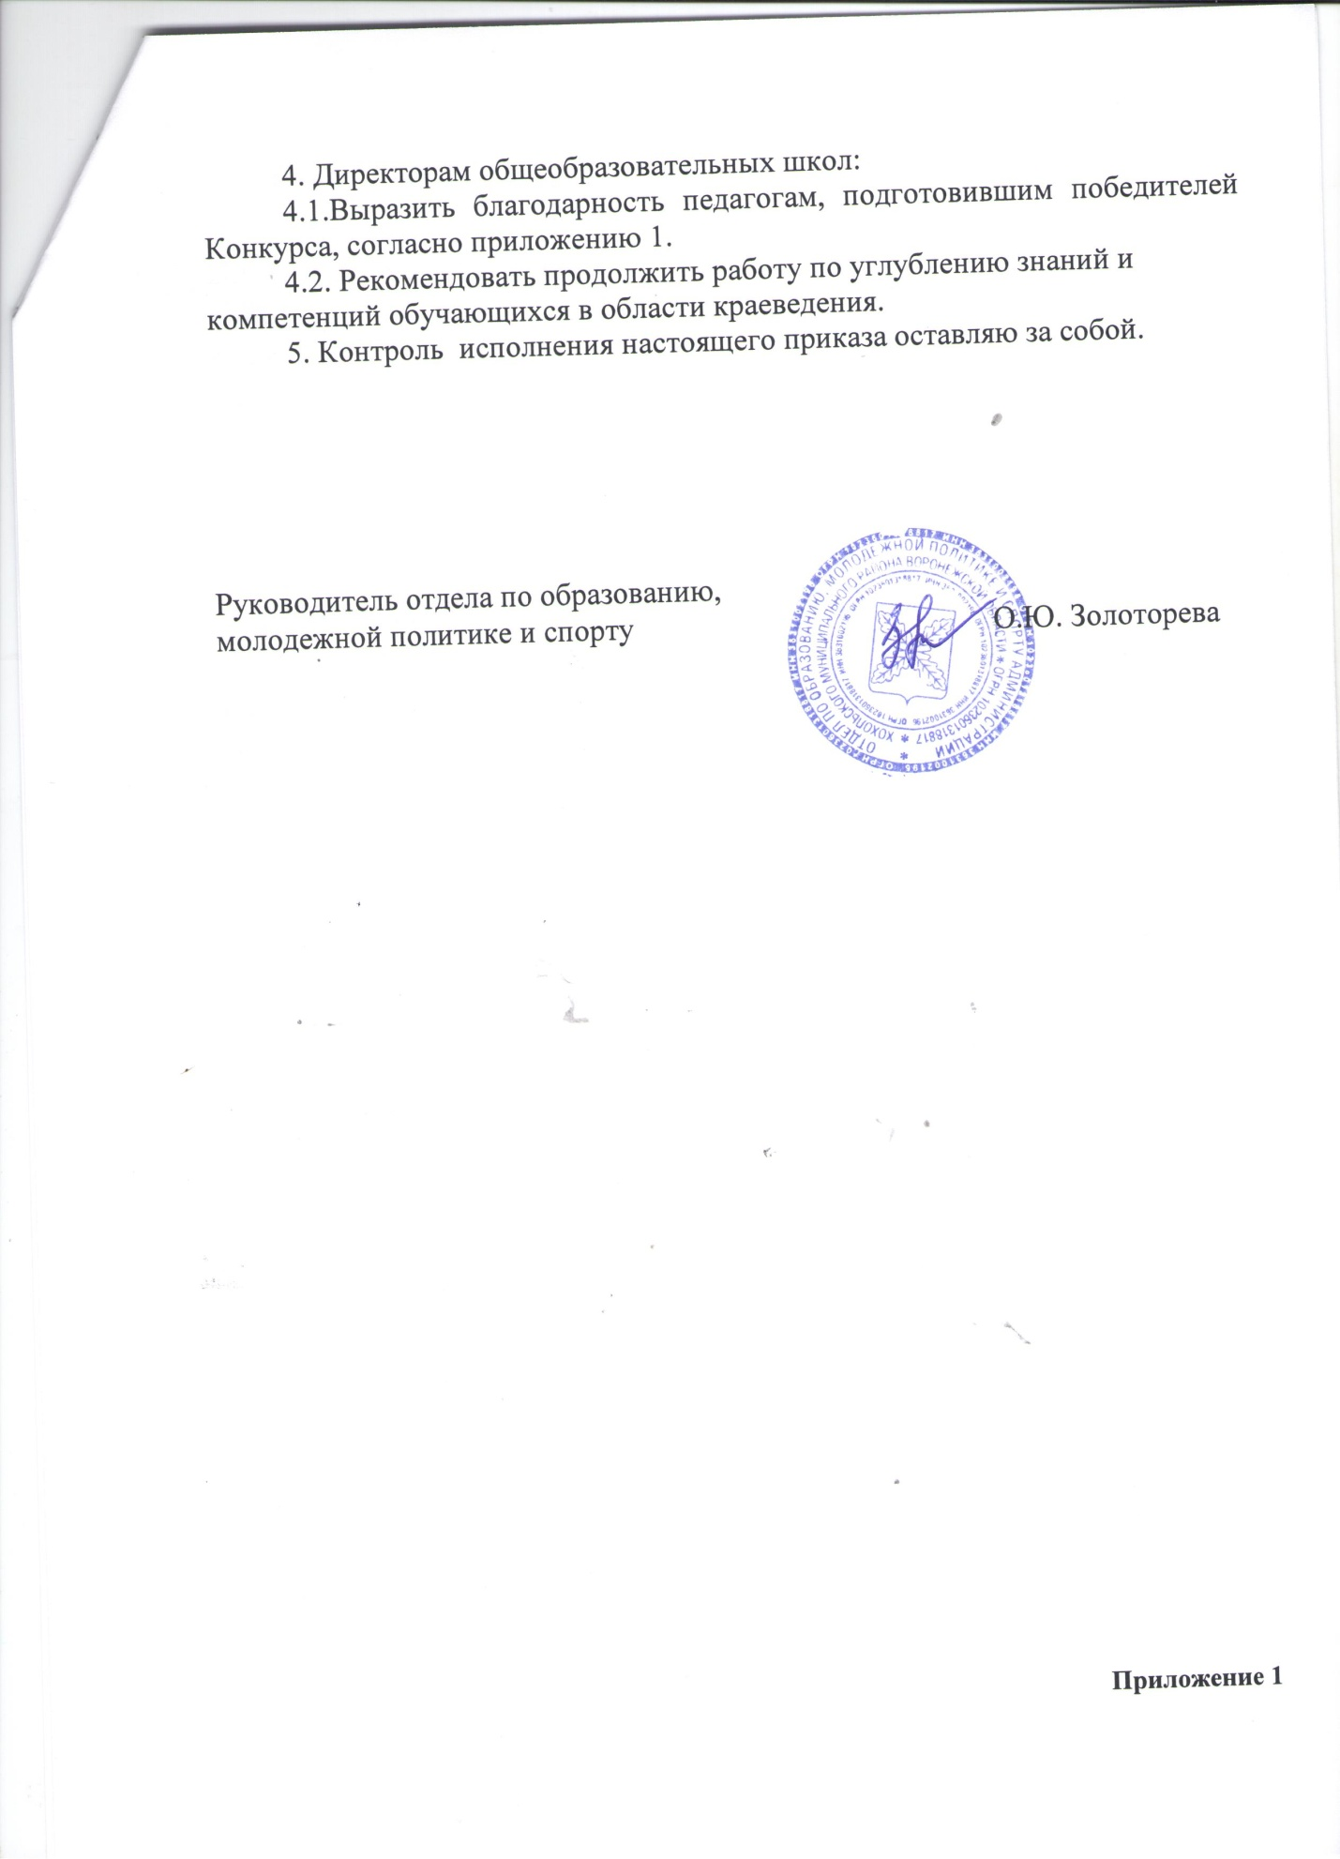

Приложение 1

Итоги районного заочного конкурса электронных презентаций
«Природное наследие родного края»
Номинация «Природа моей малой родины»
1 место – Старцева Елизавета, МКОУ «Староникольская СОШ», руководитель Турищев А.И.
2 место – Меремьянина Татьяна, МБОУ «Хохольский лицей», руководитель Терина Е.А.
3 место – Елфимова Алина, МБОУ «Хохольская СОШ», руководитель Григорьева О.Н.
- Стародубцева Дарья, МБОУ «Хохольская СОШ», руководитель Григорьева О.Н.
Номинация «Природные достопримечательности родного края»
1 место – Волкова Ольга, МКОУ «Семидесятская СОШ», руководитель Зинченко Г.И.

